
本科毕业论文（设计）

题 目 个税计算器的开发

学 院 计算机与信息科学学院
专 业 计算机科学与技术
年 级 2013级
学 号 222013321210117
姓 名 董 文 博
指 导 教 师 王 茂 忠
成 绩 _______________________

2017年4月12日
个税计算器的开发

董文博
西南大学计算机与信息科学学院，重庆 400715

摘要： 本文详细介绍了个税计算器的工作流程：表单提交、验证、结果呈现，并对每个流程进行了概要设计与详细设计的描述。
本应用的开发采用HTML5技术，以Github推出的Atom作为开发平台，实现了针对移动端适配及针对移动端性能优化的个税计算器应用。
该个税计算器应用以组件化思想实现后，降低了模块之间的耦合性，解决了重复开发、代码重用率低、功能模块移植工作量大等问题，提高了系统的稳定性、可扩展性、可维护性和可复用性。
关键词：个人所得税；计算器；HTML5；移动互联网

THE DEVELOPMENT OF PERSONAL INCOME TAX CALCULATOR
Wenbo Dong
Computer and Information Science Academy，Southwest China Normal University，Chongqing 400715，China

Abstract: In this paper, the working process of the tax calculator is introduced in detail. The form is submitted, verified, and the results are presented.
The application of the development of HTML5 technology, Github launched Atom as a development platform to achieve a mobile terminal adaptation and performance optimization for the mobile terminal of a tax calculator application.
The tax calculator application with component realization thought, reduces the coupling between modules, solve the problem of repeated development, low code reuse rate, function module transplant workload, improve the system stability, scalability, maintainability and reusability.
Key Words: income tax for individuals；calculator；HTML5；Mobile web

目录
目录 1
第1章 引言 3
1.1 研究背景 3
1.2 论文研究内容和意义 3
1.2.1 论文研究内容 3
1.2.2 论文研究意义 4
1.3 论文组织结构 4
第2章 相关应用技术 4
2.1 JavaScript（ECMAScript 6） 4
2.1.1 JavaScript简介 5
2.2 React技术 5
2.2.1 React有如下特点： 5
2.2.2 React组件的生命周期 5
2.2.3 React-Router的使用 7
2.2.4 React单向数据流介绍 7
2.3 CSS技术 8
2.3.1 SASS简介 8
2.3.2 Rem单位实现屏幕适配 8
2.3.3 物理1px处理 8
第3章 我国个税算法 9
3.1 个人所得税简介 9
3.2 个税发展历程 9
3.3 个人所得税计算公式与税率表 9
3.3.1 工资／薪金 9
3.3.2 年终奖 10
3.3.3 劳务报酬 10
3.3.4 个体工商户生产、经营 11
3.3.5 企事业单位承包承租经营 11
3.3.6 稿酬 12
3.3.7 特许权使用费 12
3.3.8 财产租赁 12
3.3.9 财产转让 13
3.3.10 利息、股息、红利 13
3.3.11 偶然所得（中彩，中奖税） 13
第4章 系统需求分析 13
4.1 需求概述 13
4.1.1 功能需求 13
4.1.2 性能需求 14
4.1.3 运行需求 14
4.2 数据流图 15
4.2.1 查询页 15
4.2.2 结果页 16
4.3 E-R图 16
4.3.1 用户E-R图 17
4.3.2 计算器E-R图 17
第5章 系统总体设计 17
5.1 系统总体结构 17
5.2 系统功能组件化设计 19
5.2.1 页面头部组件（Header）： 19
5.2.2 模态框-收入信息选择（GetSelectModal） 19
5.2.3 模态框-收入类型选择（GetIncomeModal） 20
5.3 React的数据结构设计 20
第6章 系统测试 21
6.1 功能测试 21
6.2 兼容性测试 24
6.3 界面测试 24
6.4 容错测试 24
第7章 系统详细设计和实现 24
7.1 业务逻辑层的设计 24
7.1.1 componentWillMount() 24
7.1.2 render() 25
7.1.3 componentDidMount() 29
7.2 用户界面层的设计 29
第8章 总结与展望 31
8.1 总结 31
8.2 展望 32
参考文献： 33
致谢 34

引言

研究背景
随着经济和移动互联网的发展，个人所得税的纳税人日益增多，使用手机上网的用户比例不断升高。为适应上述情景，开发一款适配多样化移动终端的、便捷易用的个人所得税计算器是十分必要和迫切的。

论文研究内容和意义

论文研究内容
1.JavaScript（ECMAScript 6）的使用：JavaScript是一种弱类型的脚本语言，是一种动态类型、基于原型的语言，内置支持类型。JavaScript的解释器被称作JavaScript引擎，JavaScript引擎可以用于浏览器或者服务器，广泛用于客户端的脚本语言。本项目中使用的是ECMAScript 6语法，并应用了大量ECMAScript 6的优良特性，使程序可读性更高，更利于维护。
2.React的使用：React是Facebook公司开发维护的一款MVVM框架，通过设React的使用，可以实现组件化开发，实现代码的低耦合，从而实现了高效开发、代码的高复用度，从而提高程序设计的质量，提高程序的稳定性、可维护性和可复用性。React的虚拟DOM设计可以加快页面渲染速度，由于它的高性能，在移动互联网中被广泛使用。
3.CSS（SASS）的使用： CSS层叠样式表(英文全称：Cascading Style Sheets)是一种用来表现HTML（标准通用标记语言的一个应用）或XML（标准通用标记语言的一个子集）等文件样式的计算机语言。CSS不仅可以静态地修饰网页，还可以配合各种脚本语言动态地对网页各元素进行格式化。而SASS是CSS的一个预处理器，用于实现CSS的一种编程语言，可以使繁琐的CSS编码转化成利于维护的程序脚本执行。
4.个人所得税政策调研：个人所得税率是个人所得税税额与应纳税所得额之间的比例。个人所得税率是由国家相应的法律法规规定的，根据个人的收入计算。 缴纳个人所得税是收入达到缴纳标准的公民应尽的义务。本项目开发的计算器实现了最新政策（截止至2017年5月）的个人所得税制度的计算功能。

论文研究意义
随着经济和移动互联网的发展，个人所得税的纳税人日益增多，使用手机上网的用户比例不断升高。为适应上述情景，开发一款适配多样化移动终端的、便捷易用的个人所得税计算器是十分必要和迫切的。
移动设备经常会出现网络不稳定，用户使用环境经常相对不稳定的情况，用户对于移动设备上信息的呈现速度也有着越来越高的追求，因此移动设备上的性能优化的要求要远高于PC设备。移动平台的WEB开发起步较晚，虽然摒弃了一些历史因素带来的浏览器兼容性问题，但其框架还是未成熟，针对这些框架的调查研究工作也很有意义。
为了开发一款易用性强的、高性能的个人所得税计算器，结合国内对于个人所得税信息的需求，使用前端开发技术（ECMAScript6、CSS），进行了个人所得税计算器的开发。

论文组织结构
本文由五章组成，各章内容如下:
第一章:引言。主要说明研究背景，论文研究内容和意义。
第二章:相关应用技术。本章主要介绍JavaScript（ECMAScript 6）、React、CSS（SASS）。
第三章:系统需求分析。本章介绍了需求概况，E-R图。
第四章:系统总体设计。本章介绍了系统总体结构、系统功能模块设计、开发环境、开发工具及平台。
第五章:系统详细设计与实现。本章介绍了实验室设备管理系统的用户界面层、业务逻辑层的设计和实现。
第六章:总结与展望。对于本项目的总结，并提出下一步的工作内容。

相关应用技术

JavaScript（ECMAScript 6）
JavaScript一种直译式脚本语言，是一种动态类型、弱类型、基于原型的语言，内置支持类型。它的解释器被称为JavaScript引擎，为浏览器的一部分，广泛用于客户端的脚本语言，最早是在HTML（标准通用标记语言下的一个应用）网页上使用，用来给HTML网页增加动态功能。

JavaScript简介
JavaScript是一种属于网络的脚本语言,已经被广泛用于Web应用开发,常用来为网页添加各式各样的动态功能,为用户提供更流畅美观的浏览效果。通常JavaScript脚本是通过嵌入在HTML中来实现自身的功能的。
- 是一种解释性脚本语言（代码不进行预编译）。
- 主要用来向HTML（标准通用标记语言下的一个应用）页面添加交互行为。
- 可以直接嵌入HTML页面，但写成单独的js文件有利于结构和行为的分离。
- 跨平台特性，在绝大多数浏览器的支持下，可以在多种平台下运行（如Windows、Linux、Mac、Android、iOS等）。
ECMAScript 6简介
ECMAScript 6.0（以下简称 ES6）是 JavaScript 语言的下一代标准，于2015年6月正式发布。它的目标是令JavaScript 语言能够拥有编写复杂大型应用程序的能力，最终使JavaScript成为企业级的开发语言。

React技术
前端开发领域近年来异军突起，各种MVC框架都流行过一段时间，其中React专注于构建用户界面，它并不是MVC框架，而是MVVM框架。

React有如下特点：
·声明式，React的每个组件都有一个内部的状态（state），基于这个状态更新视图，React核心代码中的diff算法将有效地更新和呈现正确的组件。
·虚拟DOM，解决了当今前端开发的性能瓶颈之一的DOM操作，React的标签上XML结构，这个自定义的XML标签优化了原生HTML标签大量不常用的属性和方法。
·组件化，开发者可以构建自己良好封装的组件，然后组合他们已构建更复杂的UI组件。由于数据保存在逻辑（state）中，因此不用担心逻辑与视图的耦合。
·一次编写，处处运行，react的程序不仅可以用在WEB浏览器中，也可以通过node在服务器端执行，甚至可以使用react-native构建移动端原生应用。

React组件的生命周期
在组件的整个生命周期中，随着该组件的props或者state发生改变，其DOM表现也会有相应的变化。一个组件就是一个状态机，对于特定地输入，它总返回一致的输出。
一个React组件的生命周期分为三个部分：实例化、存在期和销毁时。
·实例化阶段：
当组件在客户端被实例化，第一次被创建时，以下方法依次被调用：
1、getDefaultProps
2、getInitialState
3、componentWillMount
4、render
5、componentDidMount
当组件在服务端被实例化，首次被创建时，以下方法依次被调用：
1、getDefaultProps
2、getInitialState
3、componentWillMount
4、render
componentDidMount 不会在服务端被渲染的过程中调用。
·存在期阶段：
此时组件已经渲染好并且用户可以与它进行交互，比如鼠标点击，手指点按，或者其它的一些事件，导致应用状态的改变，你将会看到下面的方法依次被调用
1、componentWillReceiveProps
2、shouldComponentUpdate
3、componentWillUpdate
4、render
5、componentDidUpdate
·销毁时：
每当React使用完一个组件，这个组件必须从 DOM 中卸载后被销毁，此时 componentWillUnmout 会被执行，完成所有的清理和销毁工作，在 componentDidMount 中添加的任务都需要再该方法中撤销，如创建的定时器或事件监听器。
当再次装载组件时，以下方法会被依次调用：
1、getInitialState
2、componentWillMount
3、render
4、componentDidMount

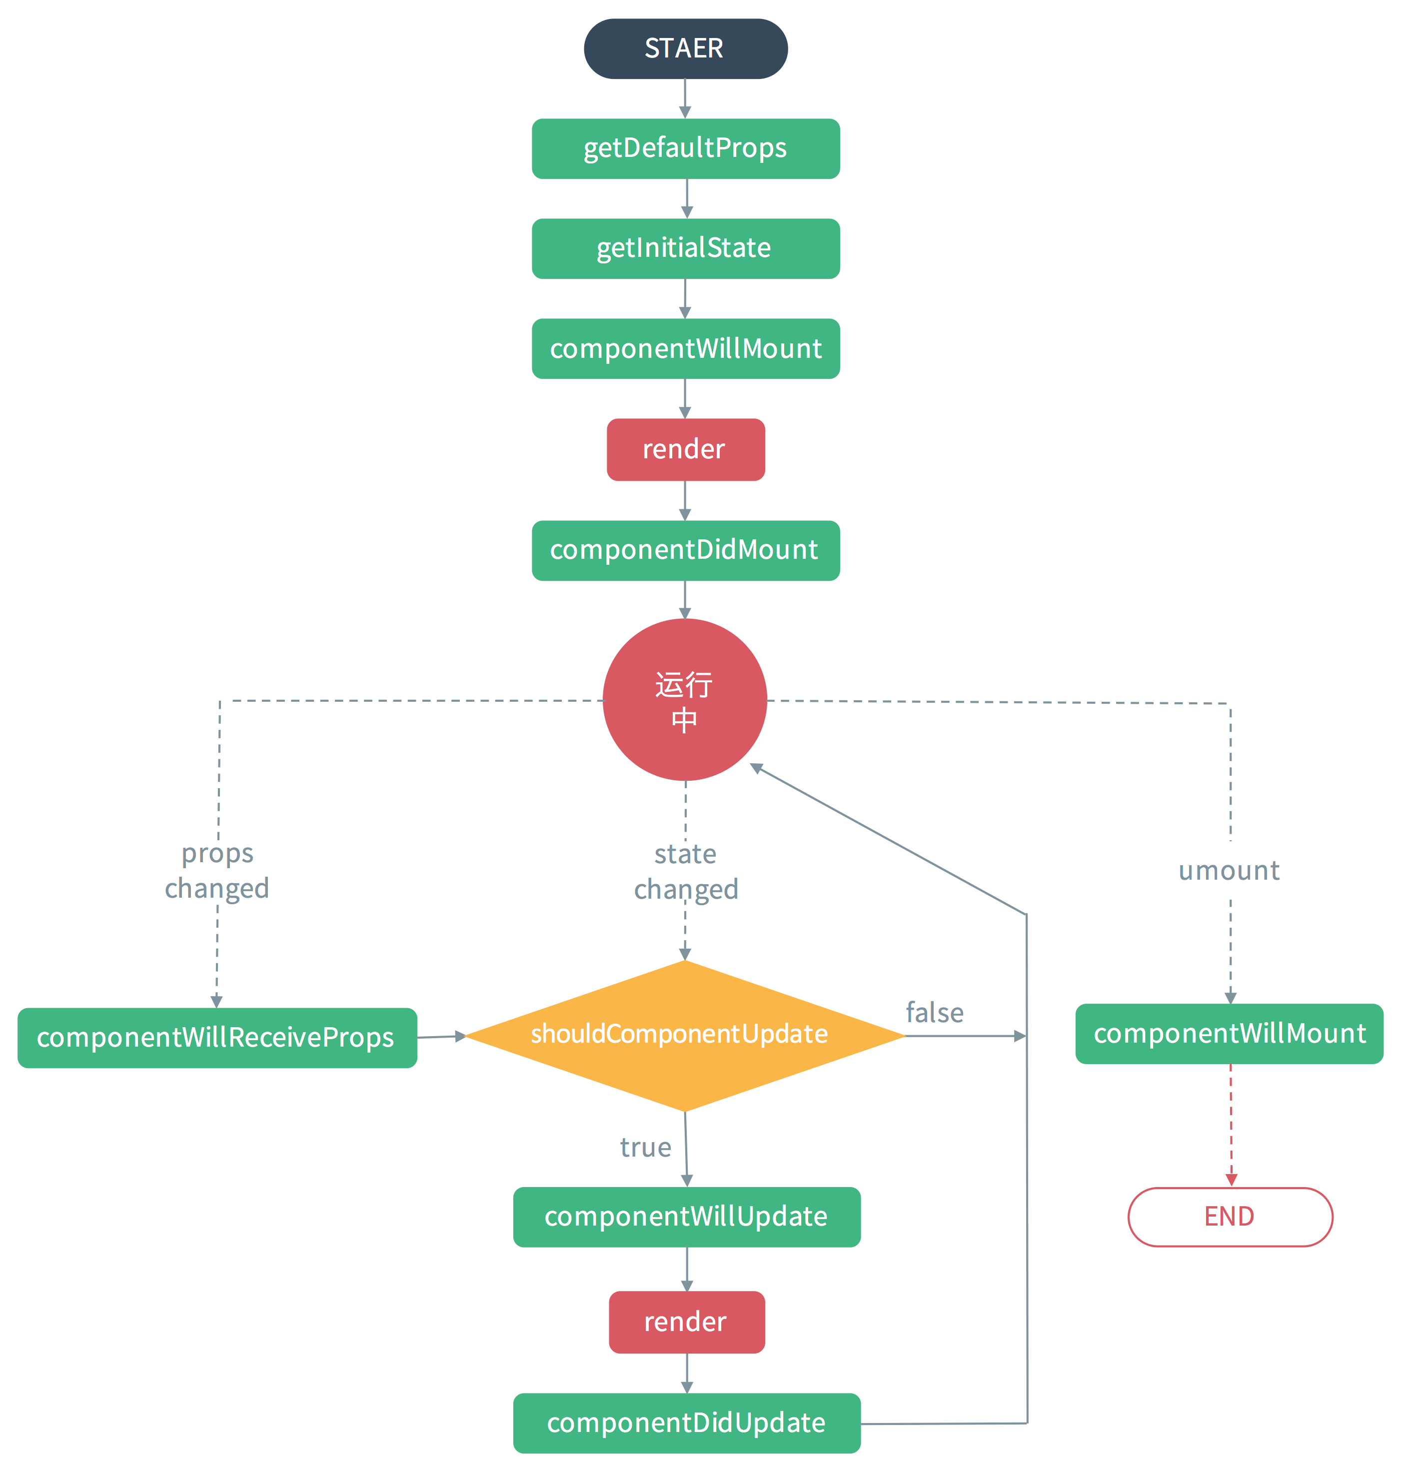
图 2-1 React生命周期流程图
Figure 2-1 Life cycle flow chart of React

React-Router的使用
React Router 一个针对React而设计的路由解决方案、可以友好地解决React components 到URl之间的同步映射关系。在 web 应用开发中，路由系统是不可或缺的一部分。在浏览器当前的 URL 发生变化时，路由系统会做出一些响应，用来保证用户界面与 URL 的同步。
本项目使用React Router实现了页面之间的跳转，并传递参数。使用正则表达式进行了url参数解析。

React单向数据流介绍
在React中，数据流是单向数据流——从父组件传递 到子组件，因为组件是容易编写的，他们只需从父节点获取到props属性进行渲染即可，如果父组件的props发生了改变，React会递归的向下便利整棵组件树，重新渲染所有使用这个属性的组件。React组建内部还具有自己的状态，这些状态只能在组件内修改。React组件本身很简单，你可以把他们堪称是一个函数，它接受props和state作为参数，返回一个虚拟的Dom表现。

CSS技术
作为前端开发“三剑客”之一的CSS，能够对网页中元素位置的排版进行像素级精确控制，支持几乎所有的字体字号样式，拥有对网页对象和模型样式编辑的能力。

SASS简介
SASS是CSS的预处理器，在前端开发中，将原本同级的选择器关系转化成可以嵌套使用的层叠结构，这样可以提高CSS编写的速度，同时也使代码可读性大大增强。SASS可以定义变量、使用计算公式、继承、模块化，合理使用SASS将会实现CSS工程化

Rem单位实现屏幕适配
移动设备的适配一直是难题，本项目中使用rem作为所有距离的单位。rem（font size of the root element）是指相对于根元素的字体大小的单位。简单的说它就是一个相对单位。看到rem大家一定会想起em单位，em（font size of the element）是指相对于父元素的字体大小的单位。它们之间其实很相似，只不过一个计算的规则是依赖根元素一个是依赖父元素计算。
本项目中设置HTML根元素（<html>）的字号大小为100px，则100px对应1rem，这样做为未来的响应式设计提供了扩展空间（未来可以使用JavaScript代码动态修改HTML根元素字号大小即可调整整个项目元素显示距离的比例）。

物理1px处理
截止到现在（2017年）市面上绝大多数移动设备都采用了缩放物理像素的方式实现了画质的优化。对于移动界面的布局来说，开发者需要解决物理1px的实现问题，因为开发者所能设置的css最小值为1px。
设备像素比DPR(devicePixelRatio)是默认缩放为1的情况下，设备像素和CSS像素的比值。设备像素是设备的物理像素，是实际的像素点，手机厂商在宣传的时候通常采用物理像素这一数值。而css像素是开发者可以实际操作的，也就是我们在css中使用的像素，二者的比值即为dpr。当dpr比较大的时候，实际1px画出来的线会很粗，这时候就需要开发者进行物理1px处理，以实现更好的展示效果。
实现物理1px有多重方式，该系统中，我们使用了CSS3的2D缩放进行实现：
.modal-list .item:after{
content: '';
display: block;
height: .01rem;
width: 100%;
background-color: #e5e5e5;
transform: scaleY(0.5);
}
这样做可以使物理1px的适配拥有更好的兼容性。

我国个税算法

个人所得税简介
个人所得税（personal income tax）是调整征税机关与自然人（居民、非居民人）之间在个人所得税的征纳与管理过程中所发生的社会关系的法律规范的总称。

个税发展历程
国家对本国居民、暂时居住或不居住在本国境内的外国人来源于本国的所得征收的一种所得税。在有些国家，个人所得税是主体税种，在财政收入中占较大比重，对经济亦有较大影响。关系到国家经济安全。
中华人民共和国第十届全国人民代表大会常务委员会第十八次会议于2005年10月27日通过《全国人民代表大会常务委员会关于修改〈中华人民共和国个人所得税法〉的决定》，自2006年1月1日起施行。

个人所得税计算公式与税率表

工资／薪金
·计算公式：
应纳税所得额 = 工资收入金额 － 各项社会保险费 － 起征点(3500元)
应纳税额 = 应纳税所得额 x 税率 － 速算扣除数
说明：如果计算的是外籍人士（包括港、澳、台），则个税起征点应设为4800元。
·税率表
工资、薪金所得，适用七级超额累进税率，税率为百分之三（3%）至百分之四十五（45%）。
级数 | 应纳税所得额(含税) | 应纳税所得额(不含税) | 税率(%) | 速算扣除数
1 | 不超过1500元的 | 不超过1455元的 | 3 | 0
2 | 超过1500元至4,500元的部分 | 超过1455元至4,155元的部分 | 10 | 105
3 | 超过4,500元至9,000元的部分 | 超过4,155元至7,755元的部分 | 20 | 555
4 | 超过9,000元至35,000元的部分 | 超过7,755元至27,255元的部分 | 25 | 1,005
5 | 超过35,000元至55,000元的部分 | 超过27,255元至41,255元的部分 | 30 | 2,755
6 | 超过55,000元至80,000元的部分 | 超过41,255元至57,505元的部分 | 35 | 5,505
7 | 超过80,000元的部分 | 超过57,505的部分 | 45 | 13,505
个人所得税税率表
说明：1、本表含税级距中应纳税所得额，是指每月收入金额 - 各项社会保险金(五险一金) - 起征点3500元(外籍4800元)的余额。
2、含税级距适用于由纳税人负担税款的工资、薪金所得；不含税级距适用于由他人(单位)代付税款的工资、薪金所得。

年终奖
·计算公式：
应纳税所得额 = 年终奖金
应纳税额 = 应纳税所得额 × 适用税率 - 速算扣除数
·税率表：
年终奖所得，将年终奖金额除以12个月，以每月平均收入金额来确定税率和速度扣除数，年终奖所得税率表与工资、薪金所得的税率表相同，只是他们的计 算方式不同。
级数 | 平均每月收入 | 税率(%) | 速算扣除数
1 | 不超过1500元的 | 3 | 0
2 | 超过1500元至4,500元的部分 | 10 | 105
3 | 超过4,500元至9,000元的部分 | 20 | 555
4 | 超过9,000元至35,000元的部分 | 25 | 1,005
5 | 超过35,000元至55,000元的部分 | 30 | 2,755
6 | 超过55,000元至80,000元的部分 | 35 | 5,505
7 | 超过80,000元的部分 | 45 | 13,505
说明：1、本表平均每月收入为年终奖所得金额除以12个月后的平均值。
2、税率表与工资、薪金所得税率表相同。

劳务报酬
·计算公式：
应纳税所得额 = 劳务报酬（少于4000元） - 800元
应纳税所得额 = 劳务报酬（超过4000元） × （1 - 20%）
应纳税额 = 应纳税所得额 × 适用税率 - 速算扣除数
说明：
1、劳务报酬所得在800元以下的，不用缴纳个人所得税;
2、劳务报酬所得大于800元且没有超过4000元，可减除800元的扣除费用;
3、劳务报酬所得超过4000元的，可减除劳务报酬收入20%的扣除费用;
·税率表：
级数 | 含税级距 | 不含税级距 | 税率(%) | 速算扣除数
1 | 不超过20,000元的 | 不超过16,000元的 | 20 | 0
2 | 超过20,000元到50,000元的部分 | 超过16,000元至37,000元的部分 | 30 | 2,000
3 | 超过50,000元的部分 | 超过37,000元的部分 | 40 | 7,000
说明：1、表中的含税级距、不含税级距，均为按照税法规定减除有关费用后的所得额。
2、含税级距适用于由纳税人负担税款的劳务报酬所得；不含税级距适用于由他人(单位)代付税款的劳务报酬所得。

个体工商户生产、经营
·计算公式：
应纳税所得额 = 年度收入总额 - 成本、费用及损失
应纳税额 = 应纳税所得额 × 适用税率 - 速算扣除数
·税率表：
级数 | 含税级距 | 不含税级距 | 税率 (%) | 速算扣除数
1 | 不超过15,000元的 | 不超过14,250元的 | 5 | 0
2 | 超过15,000元到30,000元的部分 | 超过14,250元至27,750元的部分 | 10 | 750
3 | 超过30,000元至60,000元的部分 | 超过27,750元至51,750元的部分 | 20 | 3,750
4 | 超过60,000元至100,000元的部分 | 超过51,750元至79,750元的部分 | 30 | 9,750
5 | 超过100,000元的部分 | 超过79,750元的部分 | 35 | 14,750
【解释1】本表所列含税级距与不含税级距，均为按照税法规定以每一纳税年度的收入总额减除成本、费用以及损失后的所得额。
【解释2】含税级距适用于个体工商户的生产、经营所得和由纳税人负担税款的对企事业单位的承包经营、承租经营所得；不含税级距适用于由他人（单位）代付税款的对企事业单位的承包经营、承租经营所得。
【解释3】投资者兴办两个或两个以上企业的（包括参与兴办），年度终了时，应汇总从所有企业取得的应纳税所得额，据此确定适用税率并计算缴纳个人所得税。

企事业单位承包承租经营
·计算公式：
应纳税所得额 = 经营收入金额 －（减除必要费用 × 经营时间）
应纳税额 = 应纳税所得额 × 适用税率 － 速算扣除数
说明：上述公式中的“减除必要费用”，当前个税税法规定为3500元，经营时间以月份为计算单位。
·税率表：
级数 | 全年应纳税所得额 | 税率(%) | 速算扣除数
1 | 不超过5,000元的 | 5 | 0
2 | 超过5,000元至 10,000元的部分 | 10 | 250
3 | 超过10,000元至 30,000元的部分 | 20 | 1,250
4 | 超过30,000元至 50,000元的部分 | 30 | 4,250
5 | 超过50,000元的部分 | 35 | 6,750

稿酬
·计算公式：
应纳税所得额 = 稿酬所得（不超过4000元） - 800元
应纳税所得额 = 稿酬所得（超过4000元）×（1 - 20%）
应纳税额 = 应纳税所得额 ×14%

特许权使用费
·计算公式：
应纳税所得额 = 特许权使用费（不超过4000元） - 800元
应纳税所得额 = 特许权使用费（超过4000元）×（1 - 20%）
应纳税额 = 应纳税所得额 × 20%

财产租赁
·计算公式：
应纳税所得额 = 财产租赁所得（不超过4000元） - 800元
应纳税所得额 = 财产租赁所得（超过4000元）×（1 - 20%）
应纳税额 = 应纳税所得额 × 20%

财产转让
·计算公式：
应纳税所得额 = 财产转让收入金额 - 财产原值 - 相关税费及装修费等
应纳税额 = 应纳税所得额 × 税率（20%）

利息、股息、红利
·计算公式：
应纳税所得额 = 每次收入金额
应纳税额 = 应纳税所得额 × 适用税率（20%）
利息、股息、红利所得，以个人每次收入额为应纳税所得额，不扣除任何费用， 以支付单位或个人每次支付利息、股息、红利时，个人的所取得的收入为一次。

偶然所得（中彩，中奖税）
·计算公式：
应纳税所得额 = 偶然所得
应纳税额 = 应纳税所得额 × 税率（20%）
说明：偶然所得，以个人每次取得的收入额为应纳税所得额，不扣除任何费用。以每次取得的该项收入为一次。

系统需求分析

需求概述

功能需求
个人所得税计算器由用户直接操作的，界面分为查询页和结果页、两个遮罩层（选择收入类型、参数需要的选择）。
- 搜索页应包括选择收入类型、输入框、清空按钮、查询按钮。
- 结果页应包括查询结果展示、返回键。
个人所得税计算器的主要功能:
根据收入金额（可能包含其他参数如经营时间、其他支出等）查询所应缴纳的个人所得税税额和实际收入金额。
本系统能够计算十一种个人所得税类别：
- "工资／薪金"
- "劳务报酬所得"
- "年终奖"
- "个体工商户生产、经营"
- "企事业单位承包承租经营"
- "稿酬"
- "特许权使用费"
- "财产租赁"
- "财产转让"
- "利息、股息、红利"
- "偶然所得（中彩，中奖税）"

性能需求
系统的性能规定主要包括数据精确度、系统灵活性等要求。
数据精确度要求系统输入数据能够查询到准确结果，并保留两位小数。
在系统灵活性方面，要求当需求发生某些变化时，如税率政策发生变化时，系统的操作方式、数据结构、运行环境基本不变，而只是配置文件某些字段的的改变。

运行需求
1)系统的硬件平台:
Web服务器。
2)系统的软件平台:
服务器端:Ubuntu系统；
客户端:Android 4.0以上版本，iOS 6.0以上版本。

数据流图

查询页
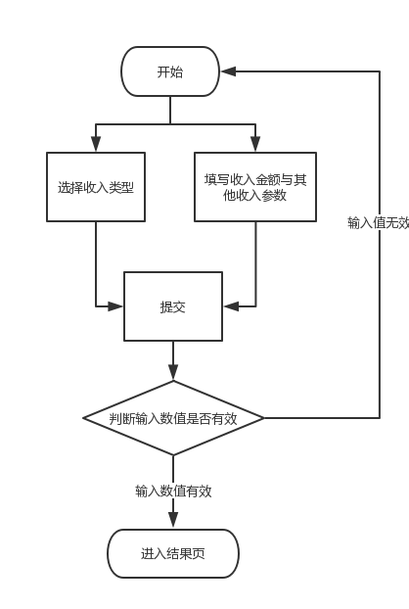
图 3-1 查询页数据流图
Figure 3-1 Searching Page DFD

结果页
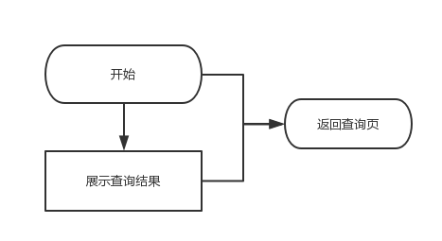
图 3-2 结果页数据流图
Figure 3-2 Result Page DFD

E-R图
包括以下实体:用户、计算器。
各个实体的属性：
·用户: 收入类型、支出、起征点或运营时长 (如图3-4所示) ；
·计算器：输入、计算公式、输出。(如图3-5所示)
各个实体之间的联系: （如图3-14所示）；
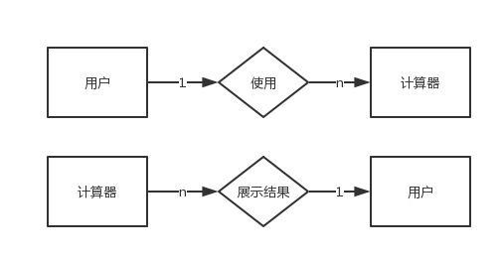
图 3-3 系统E-R图
Figure 3-2 System E-R DFD

可以看出，一个用户可以查询多个计算器，多个计算器返回结果给一个用户。

用户E-R图
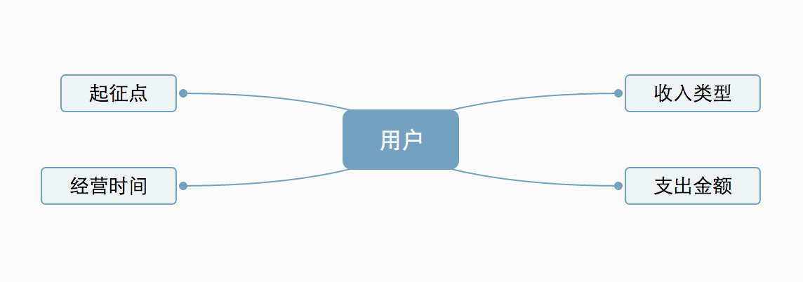
图 3-4 用户E-R图
Figure 3-4 User E-R

计算器E-R图
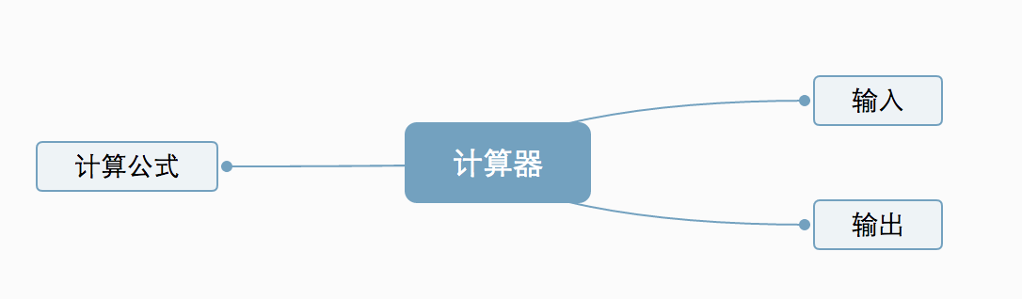
图 3-5 计算器E-R图
Figure 3-5 Calculator E-R

系统总体设计

系统总体结构
该系统是以Atom作为开发平台，基于Facebook公司的React框架开发。由用户界面层，业务逻辑层组成。
使用WEB前端技术开发软件，使移动设备通过访问服务器地址的方式运行；系统对于移动设备的浏览器兼容性良好，因此绝大多数用户无需为使用该系统采购新设备；该系统对服务器资源的使用比较少，维护成本低；由于本系统在移动设备上使用，因此界面设计以简洁易用为核心设计理念，去除冗余的操作逻辑，减少用户学习成本。
该系统主要实现了是一种个人所得税的税额计算：工资/薪金、劳务报酬所得、年终奖、个体工商户生产/经营、企事业单位承包承租经营、稿酬、特许权使用费、财产租赁、财产转让、利息、股息、红利、偶然所得（中彩，中奖税）。
系统执行流程图:（如图4-1所示）
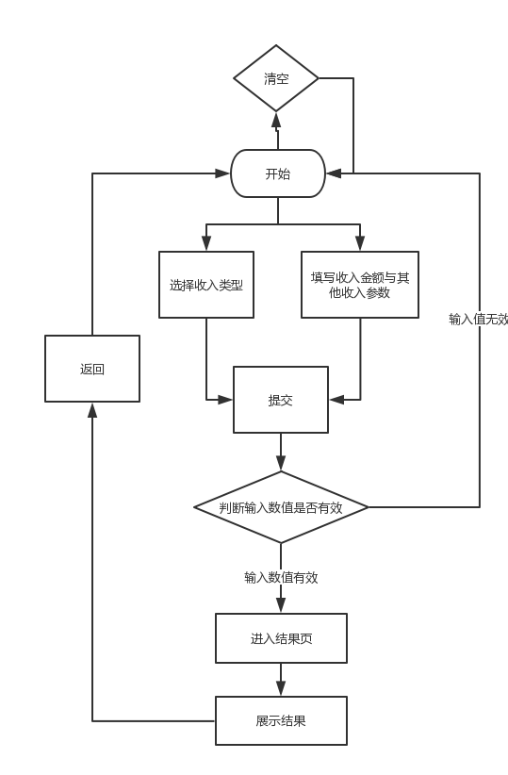
图 4-1 系统执行流程图
Figure 4-1 Flow diagram of system develop

系统功能组件化设计
系统界面分为页面头部、列表展示、模态框，这些大部分可以制作成组件并重复使用。在React中，组件复用非常方便，每个属性通过父组件的props属性传递给子组件，子组件通过this.props即可访问到父组件传递过来的数据。
为了保证组件的完整性，该系统对组件内部的属性进行了严格的类型校验，如果前端传入的值不是组件期望的类型则会报告错误，如下是header组件中的类型校验：
Header.propTypes = {
title: PropTypes.string,
left: PropTypes.object,
right: PropTypes.object
};
对于组件的每个属性，都应有一个默认值，则用户不传入值的时候能够保持布局稳定，不会混乱，另一个目的是给开发者一个指引，使用组件的时候引入组件即可看到一个大概的效果，以下是header组件中的默认属性值：
Header.defaultProps = {
title: '标题',
left: {},
right: {}
};
系统具体的组件化设计如下:

页面头部组件（Header）：
由于每个页面都有页头，因此页头应该被提取成组件，页头通常包括左侧按钮或者文字、右侧按钮或者文字、中间显示的标题。其中左右两侧可能是按钮，因此需要传入回调函数，在组件内部执行此回调函数。
1）参数有title、left、right。
2）title默认值为“标题”，left和right属性默认值是空字符串，因为用户有事希望没有左侧和右侧的文字或按钮。。

模态框-收入信息选择（GetSelectModal）
查询页有两个模态框，其中一个模态框用于给用户提供收入信息的选择列表，这个组件和另一个模态框的行为和展现有所不同，因此做成两个组件，收入信息选择需要覆盖整个设备屏幕，但漏出header让用户知道自己所处的页面位置。这个模块中的列表项分为选中状态和未选中两种状态。
1）参数有data：一个数组，用户存储列表的数据；title：标题，用于设置模态框的标题；func：回调函数，用户执行列表项的点击操作；backCB：点击关闭按钮的回调函数，用于执行关闭时改变的React中State的状态值。
2）data默认值为空数组，title默认值为“标题”，func和backCB默认值都是console.log(‘回调成功！’)。

模态框-收入类型选择（GetIncomeModal）
该模态框不同于上面的模态框，该模态框用于选择用户的收入类型，在一些个人所得税政策中，用户需要根据自己的实际情况选择一些参数，例如起征点有3500元和4800元两种起征点。收入信息选择仍然需要覆盖整个设备屏幕，但漏出header让用户知道自己所处的页面位置。这个模块中的列表项分为选中状态和未选中两种状态。
1）参数有data：一个数组，用户存储列表的数据；title：标题，用于设置模态框的标题；func：回调函数，用户执行列表项的点击操作；backCB：点击关闭按钮的回调函数，用于执行关闭时改变的React中State的状态值。
2）data默认值为空数组，title默认值为“标题”，func和backCB默认值都是console.log(‘回调成功！’)。

React的数据结构设计
在查询页，有如下state的结构:
constructor(){
super();
this.state = {
index: 0,
data: data,
param: {
income: 0,
extral: 0,
select: 0
},
showIncomeModal: false,
showSelectModal: false,
title: title
};
}
1）参数index：存储用户当前所选择的收入类型。
2）参数data：存储取回的数据。
3）参数param：记录当前页面的收入金额、其他支出等等用户填写的信息，用于表单提交。
4）参数：showIncomeModal记录模态框-收入信息选择是否显示。
5）参数：showSelectModal记录模态框-收入类型选择是否显示。
6）参数：title记录所有收入类型名称，用于模态框的列表展示。

系统测试

功能测试
功能测试，又称为黑盒测试或者数据驱动测试，只需考虑需要测试的各个功能，不需要考虑整个软件内部的结构及代码。
本系统的功能测试，按照需求编写测试用例并逐条进行测试，输入数据在预期结果和实际结果之间进行测评，进而提出更加使产品达到用户使用的要求。
测试用例：
用例编号 | Case名称 | Case描述 | 输入数据 | 预期结果 | 实际结果 | 测试结果
common- 001 | 通用模块-header | 每页头部样式统一，黑色背景白色文字 | 无 | 每页头部样式统一 | 每页头部样式统一 | 通过
common- 002 | 通用模块-清除按钮 | 点击右上角的清除按钮，输入框中所有数据清除为零 | 1，1000，100000 | 0，0，0 | 0，0，0 | 通过
Search-001 | 查询模块-布局 | 查询页布局正常，在不同设备不同分辨率下不出现布局错乱的情况 | 在不同测试机下测试界面 | 在不同设备不同分辨率下布局正常，不发生布局错乱的情况 | 在不同设备不同分辨率下布局正常，不发生布局错乱的情况 | 通过
Search-002 | 查询模块-模态框 | 点击“收入类型”按钮弹出模态框，覆盖整个页面，模态框可以进行选择，选择后的选项出现在查询页 | 无 | 界面正常显示 | 界面正常显示 | 通过
Search-003 | 查询模块-输入框 | 选择“收入类型”后，下方出现对应的输入框和左侧的说明文字 | 选择十一种收入类型 | 下方出现对应的输入框和左侧的说明文字 | 下方出现对应的输入框和左侧的说明文字 | 通过
Result-001 | 结果模块-显示结果-工资、薪金 | 查询模块中输入数值，在结果页显示正确的结果并保留两位小数 | “工资、薪金”税前工资13000，各项社会保险费3000，起征点3500 | 应缴税额745.00，实际收入9255.00 | 应缴税额745.00，实际收入9255.00 | 通过
Result-002 | 结果模块-显示结果-劳务报酬所得 | 查询模块中输入数值，在结果页显示正确的结果并保留两位小数 | “劳务报酬所得”收入金额“0”、“-1” | 弹出提示“无效的输入值” | 弹出提示“无效的输入值” | 通过
Result-002 | 结果模块-显示结果-年终奖 | 查询模块中输入数值，在结果页显示正确的结果并保留两位小数 | 收入金额的输入框中输入“dw2-0”、“abcd”、“%￥#” | 无法输入特殊字符 | 无法输入特殊字符 | 通过

用例编号 | Case名称 | Case描述 | 输入数据 | 预期结果 | 实际结果 | 测试结果
common- 001 | 【通用】【header】 | 每页头部样式统一，黑色背景，白色文字 |  |  |  | 通过
2 | 【结果页】

兼容性测试
兼容性测试是指所设计程序与硬件、软件之间的兼容性测试。
本系统应用于移动平台，因此运行在移动设备上进行了兼容性测试，在各个系统和不同品牌机型分别测试系统界面和功能，均要保持相同的表现。
测试机型：
Android（4.0以上）：三星note3、红米note2、魅族mx4、htc one e9+、索尼c3。
iOS（ios6.0以上）：iPhone6s、iPhone7、iPhone7plus、iPad。

界面测试
界面布局：风格统一，配色协调，在ios和android有基本一致的展示效果
易用性：tab键可到达所选界面，跳转键可以到达正确的页面
一致性：相同提示文本一致，相同元素样式相同。

容错测试
·用户输入数据，系统会去掉数字前后的空格。
·连续多次点击按钮，由于网络请求和程序执行有延时时间，因此不一定会立即返回结果。这里使用了函数节流，设置节流时间为200毫秒，连续点击间隔小于200毫秒时不执行点击操作，在连续点击小于200毫秒的最后一次后200ms执行点击事件。

系统详细设计和实现

业务逻辑层的设计
该系统使用React开发，在React组件的生命周期中，我们只使用了10个生命周期中的render、componentWillMount、componentDidMount。
三者执行顺序为：componentWillMount -> render -> componentDidMount.

componentWillMount()
componentWillMount是组件加载之前执行，在这一阶段，组件获取所有计算器的数据，设置state状态。
// 初始化之后设置默认数值
const index = this.state.index;
const item = this.state.data[index];
let obj = {};
for(let i = 0; i < item.param.length; i++) {
const type = item.param[i].type;
if(type === 'extral'){
obj = {
...obj,
extral: item.param[i].value
}
}else if (type === 'select') {
obj = {
...obj,
select: item.param[i].value[0]
}
}
}
// 获取初始数据，重新初始化state.param
this.setState({
param: {
...this.state.param,
...obj
}
});

render()
render是组件渲染的阶段，在这一阶段，组件根据state属性中的值，渲染整个页面，并监听相应的点击事件、表单输入等事件。
const index = this.state.index;
const item = data[index];
let otherItems = [];
for(let i = 0; i < item.param.length; i++) {
const key = item.param[i].key;
if(item.param[i].value instanceof Array){
otherItems.push(this.getSelectModal(item.param[i].value, item.param[i].name));
otherItems.push(
<div
key={key}
className="m-list-item"
onClick={() => {
this.clickItem(item.param[i].value);
}}
>
<div className="desc">{item.param[i].name}</div>
<div className="number">{this.state.param.select}</div>
</div>
)
}else{
otherItems.push(
<div key={key} className="m-list-item">
<div className="desc">{item.param[i].name}</div>
<input
className="number"
type="number"
value={this.state.param[key]}
onChange={(e) => {
this.setState({
param: {
...this.state.param,
extral: parseInt(e.target.value, 10)
}
})
}}
/>
</div>
)
}
}

return (
<div>
{this.getIncomeModal()}
<Header
title="个税计算器"
right={{name: '清除', callback: () => {
this.setState({
...stash
})
}}}
/>
<div className="m-title" onClick={() => {
this.clickTitle();
}}>
<h4>{item.name}</h4>
<p>点击选择收入类型</p>
</div>
<div className="m-list">
<div className="m-list-item">
<div className="desc">{item.incomeDesc}</div>
<input
className="number"
type="number"
value={this.state.param.income}
onChange={(e) => {
this.setState({
param: {
...this.state.param,
income: parseInt(e.target.value, 10)
}
})
}}
/>
</div>
{otherItems}
</div>
<Link to="/detail?id=213">
</Link>
<div
className="btnContainer"
onClick={() => {
const res = item.calculate(this.state.param);
console.log(res);
if(res === 0){
alert('无需交纳个税');
}else if (res === -1) {
alert('无效的输入值');
}else {
alert('应缴税款: ' + res.tax + '元' + '\n' + '实际得到: ' + res.realIncome + '元')
}
}}
>
<p className="button">计算</p>
</div>
</div>
);

componentDidMount()
componentDidMount组件在组件加载之后完成，这是我们使用一个变量来存储初始化状态时候的state值，用于“清除”操作，用户点击清除按钮时应该回到页面render之后的状态，因此需要在组件加载之后存储这一状态。
componentDidMount() {
stash = this.state;
}

用户界面层的设计
用户界面层总共有两个页面，其中查询页较为复杂，有两个模态框和一个表单页面，另一个结果页面只负责展示信息。
在界面层的事件响应过程中，我们使用了设计模式：“订阅-发布模式”，既“观察者模式”。
观察者模式（有时又被称为发布（publish ）-订阅（Subscribe）模式、模型-视图（View）模式、源-收听者(Listener)模式或从属者模式）是软件设计模式的一种。在此种模式中，一个目标物件管理所有相依于它的观察者物件，并且在它本身的状态改变时主动发出通知。这通常透过呼叫各观察者所提供的方法来实现。此种模式通常被用来实现事件处理系统。

下面对于查询页和结果页的界面设计进行详细说明：
（1）查询页
- 页面名称：个税计算器
- 页面功能：选择用户收入类型，输入用户的收入金额和其他收入支出参数，提交表单。
- 页面图例：如图5-1所示。
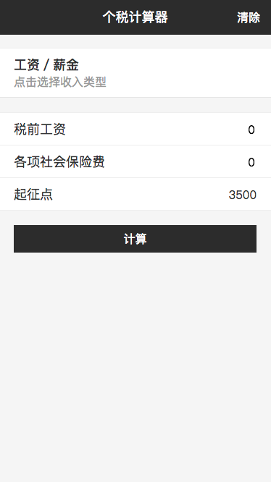
图 5-1 搜索页
Figure 5-1 Search Page
（２）结果页
- 页面名称：详情
- 页面功能：实现设备入库登记功能。将设备的相关信息保存到库存表中，同时设置设备的状态为“库存”。在设计输入日期的地方都采用Calendar控件与TextBox控件关联，实现快捷输入。在涉及数字输入的地方采用FilteredTextBox控件限制TextBox只能输入数字，如图5-4所示。
- 页面图示：如图5-2所示。
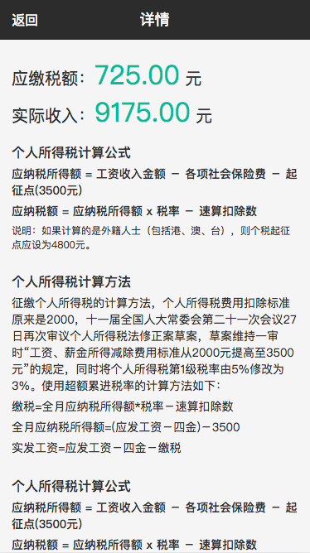
图 5-2
Figure Result Page 5-2

总结与展望

总结
本文对个人所得税计算器系统的设计和实施进行了研究，从技术实现和个人所得税政策的调研进行了论述。本系统是基于React的MVVM架构系统，具有以下特色：
（1）组件化开发，高内聚低耦合，维护成本低，开发效率高。开发的组件可以复用，在未来个人所得税政策会发生改变，但是组件可以适用于未来的政策，只需要做简单的配置修改即可添加或修改新的规则。
( 2 ) 该系统以 html页面呈现，兼容性强，可以跨平台使用。布局灵活，并且做了设备的适配，在不同设备上均有较好的视觉效果。在移动开发中，进行了物理1px处理，使得视觉效果得到优化。
（3）React的单项数据流思想贯彻到了整个系统的开发中，在这样的数据流模式下，错误的排查变得非常容易，这也是为什么React开发效率高的原因之一。

展望
本系统虽然进行了一定程度的创新，有良好的兼容性和较低的维护成本，但是由于时间限制以及个人水平限制，系统仍存在许多可以进一步改善的地方。主要体现在以下几方面:
- 性能优化:虽然改系统使用了webpack进行打包，将多个模块合并成同一个网络请求发送给用户，减少了网络资源的请求个数，但是单个包文件过大，由于使用了react和es6 babel包来进行降译，js资源文件较大，这个资源文件的大小还可以进一步优化。
- 公式配置:现在的公式配置是在json文件里添加js代码，不利于理解，需要手动编写，后期可以考虑放在config文件里配置，这样可以扩展成图形化配置。
- 组件化可以做得更好，该系统查询页的两个模态框虽然逻辑差异较大，但是视觉效果相同，可以提取成同一个组件来实现不同的逻辑功能。

参考文献：
- 中国经济网．2016.2 税务总局明确3项个人所得税取消审批事项后续管理．
- 《中华人民共和国个人所得税法修正案(草案)》，2005.7.
- [美] Nicholas C.Zakas编著，李松峰，曹力，译．《JavaScript高级程序设计(第三版)》．人民邮电出版社，2012.3．
- [法]艾米丽布歇，编著，吴博，译．《匠心体验 智能手机与平板电脑的用户体验设计》．人民邮电出版社，2016.10．
- [英] Andy.Budd等，编著，陈剑瓯，译．《精通CSS 高级Web标准解决方案》．人民邮电出版社，2010.5．
- 贾素玲,王强. Javasqript 程序设计[M]. 清华大学出版社.2007, 15(4): 91~94
- 费东东. 挑战Java script&Ajax应用开发[J] . 机械工业出版社.2008, 7(5): 35~36
- 林小 . CSS那些事 掌握网络样式CSS样式布局[J] . 电子工业出版社.2009, 4(5): 11~14
- 阮一峰，编著，《ECMAScript6入门》，电子工业出版社，2014.8
- Graffam, J. D. CSS for Print Designers[M] .NEW RIDERS PUBL . 201118(3):233~254
- William Harrel. HTML, CSS, and JavaScript Mobile Development For Dummies[J] . John Wiley .2011

致谢
在本次毕业设计中，非常感谢指导老师王茂忠对我的指导和帮助，在设计程序中，我学习到了很多编程思想，包括系统的详细设计、数据结构的设计等等。在设计程序之外，我也学习到了一些科学研究的方法，这对我未来的工作非常有帮助。
在此论文完成之际，谨向王茂忠导师致以深切的敬意和诚挚的谢意，是王茂忠导师的辛勤指导，让我克服重重困难，顺利完成了毕业设计的编写。
最后，我还要感谢西南大学计算机与信息科学学院的所有老师和同学，是他们在学习中无私地给予了我非常多的帮助，使我顺利完成了学业，让我在大学四年中学到了很多东西。再次感谢所有关心、帮助过我的老师、同学和朋友们!

